TÍTULO EM PORTUGUÊS EM NEGRITO, CAIXA ALTA, CENTRALIZADO, FONTE TIMES NEW ROMAN, TAMANHO 12, ESPAÇAMENTO SIMPLES, 20 PALAVRAS NO MÁXIMO

TÍTULO EN ESPAÑOL, EN NEGRITA, CAIXA ALTA, CENTRALIZADO, FUENTES VECES NUEVO ROMANO 12, ESPACIO SIMPLE, UNA LÍNEA DEBAJO DEL TÍTULO

TITLE IN ENGLISH, IN BOLD, CAIXA ALTA, CENTRALIZED, SOURCE TIMES NEW ROMAN 12, SIMPLE SPACING, A LINE BELOW THE TITLE

Apresentation: Experience Report

Primary Author ; Co-author; Co-author; Co-author; Advisor

INTRODUCTION
The text can be written in Portuguese, Spanish or English. Justification, paragraph 1.25, line spacing 1.5, Times New Roman, font 12, upper and left margins 3 cm and lower and right 2 cm. The Report must contain between two (2) and four (4) pages , however, from the introduction to the references. In this space, the authors must present the context of the lived experience, in a whole way, offering a global view of the experience. Notice, this model is already in formatting. Just write following this model and your article will already be within the rules of the event.

EXPERIENCE REPORT
As the name says, the Experience Report is a work in which the author (s) will share an experience, however, this experience is about, specifically, related to extension activities . Any experience other than an extension activity will not be accepted. It should also be noted that this experience has to be significant not only for the authors, but also for the field in which the work is based. Thus, it is important that the author (s) present data and their critical impressions on the subject addressed, always bringing quotes from scholars in the area to support the analyzes.
The problem should be presented quickly, then the methodology used and, finally, the experience report, in an impersonal way, informing the target audience and other data that will show the reader the relevance of the report, highlighting possible questions, solutions and interventions.
To enrich the story, images that depict the experience can be inserted in the body of text. All of these elements must be enumerated and identified, containing the source. The identification data must be above the figure, in Times New Roman, size 10, centralized. If the source is from the authors, put: Own Source as shown in the images below.

Figure 01: O jogo didático aplicado aos estudantes 2 º série do ensino médio da escola Ceti Fauzer Bucar, Floriano-PI

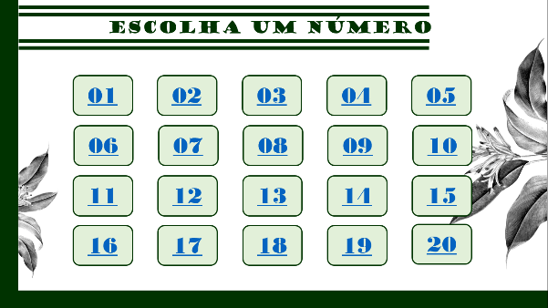

Source: Própria (2019).

Chart 01: Incompatibilidade Epistemológica TCP X Primeiras Gerações da Avaliação.

Primeiras gerações da avaliação | Alternativismo construtivo
Ser passivo no processo de construção | Ser ativo no processo de construção
Avaliação de produto ou pontual | Avaliação constituinte da prática
Competição | Colaboração
Dependência | Autonomia
Individualidade | Construção coletiva
Padronização | Diversidade
Repetição | Criação

Source:Própria (2019)

Table 01: Inscrição em faculdades locais -2005

Faculdade | Novos alunos | Alunos de graduação | Alterar
Universidade Cedar | 110 | 103 | +7
Faculdade Elm | 223 | 214 | +9
Academia Maple | 197 | 120 | +77
Faculdade Pine | 134 | 121 | +13
Instituto Oak | 202 | 210 | -8
Total | 998 | 908 | 90

Source: Adaptado de Dados fictícios, apenas para fins ilustrativos (2020).

Figure 02:Proteína total (g/L) quantificada nas borras de canola, milho e girassol nos 11 ensaios experimentais.
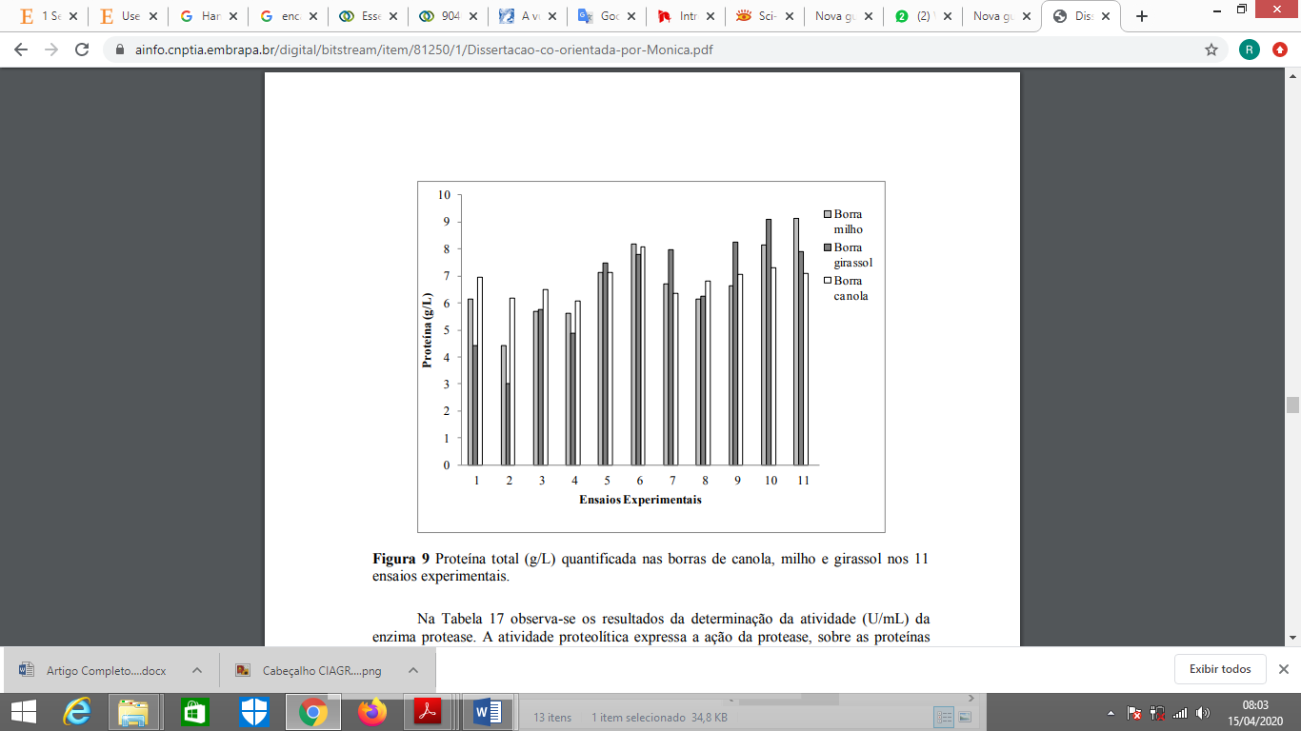
Source: Própria (2019).
CONCLUSIONS
Considerations about the extension experience are presented, pointing out future possibilities for other proposals. At this moment, they are related to the various ideas developed throughout the work, in a process of synthesis of the main aspects experienced, with the comments of the author and the contributions brought by the experience.

REFERENCES
It is a list of books, articles and other elements of authors actually used and referenced throughout the article. Times New Roman 12, spacing is simple, justified text, does not contain a paragraph, the authors are presented in alphabetical order, with a space between them, as shown below:

GUBA, E. G.; LINCOLN, Y. S. Fourth generation evaluation. Newbury Park, London, New Delhi: Sage, 1989.

HOFFMAN, J. Avaliação mediadora: uma prática em construção da pré-escola à universidade. Porto Alegre: Mediação, 2001.

LIMA, K. S. Compreendendo as concepções de avaliação de professores de física através da teoria dos construtos pessoais. Recife, 2008. 163 p. Dissertação (Ensino das Ciências). Departamento de Educação, UFRPE, 2008.

SALES, E. S.; MONTEIRO, I. G. S.; LIMA, K. S. Formação de professor, diretrizes da Educação brasileira para o ensino de Química e Avaliação: saberes docentes essenciais à formação docente. In: VII Colóquio Internacional Educação e Contemporaneidade, 2013, São Cristóvão - SE. Anais do Colóquio Internacional Educação e Contemporaneidade, 2013.

NARDI, R.; CORTELLA, B. S. C. Formação de professores de Física: das intenções legais ao discurso dos formadores. In: XVI Simpósio Nacional de Ensino de Física, 2005, Rio de Janeiro. Caderno de Resumos. São Paulo - SP: Sociedade Brasileira de Física, 2005. v. 1. p. 175-175, 2005.

Course, Institution, xxxxx.@xxxx.com.br
Course, Institution, xxxxx.@xxxx.com.br
Course, Institution, xxxxx.@xxxx.com.br
Course, Institution, xxxxx.@xxxx.com.br
Titration, Institution, xxxxx.@xxxx.com.br

